Культурно-гигиенические навыки лежат в основе первого доступного ребенку вида трудовой деятельности – труда по самообслуживанию. При этом сформированные навыки объединяются, образуя схему действий в ситуациях одевания, умывания, приема пищи и т.д.  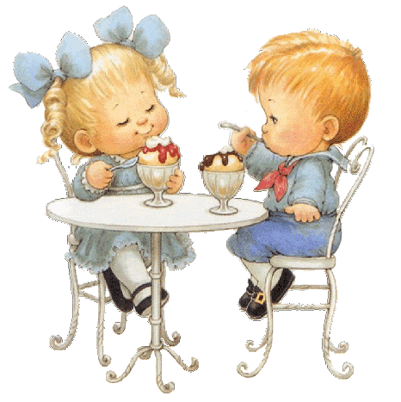  Организация детского питания связана со столовым этикетом и формированием у детей культуры поведения за столом. Знакомство и овладение навыками столового этикета позволяет дошкольнику быть уверенным в себе. Задача воспитателей, а также родителей – научить ребенка правильно вести себя за столом, умело пользоваться столовыми приборами пр. Родители и педагоги ДОУ должны демонстрировать детям правила этикета, разумность и необходимость их соблюдения |  | Не думайте, что вы воспитываете ребенка только тогда, когда с ним разговариваете.  Вы воспитываете его в каждый момент его жизни"  А. С. Макаренко  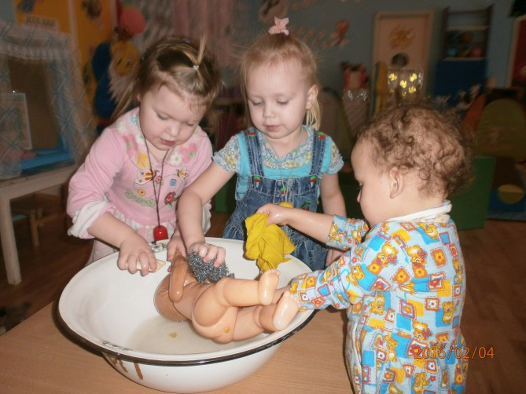 |  | МБДОУ №384  БУКЛЕТ  «ЛИЧНЫЙ ПРИМЕР ВЗРОСЛЫХ В ВОСПИТАНИИ КУЛЬТУРНОГО ПОВЕДЕНИЯ ДЕТЕЙ»  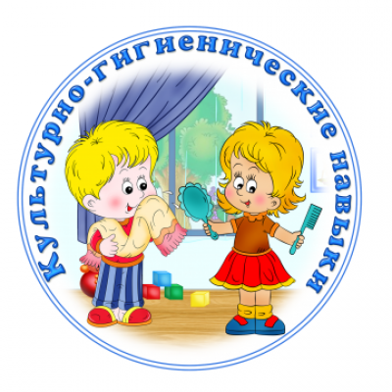  Подготовила: Стахеева Е.С  2022
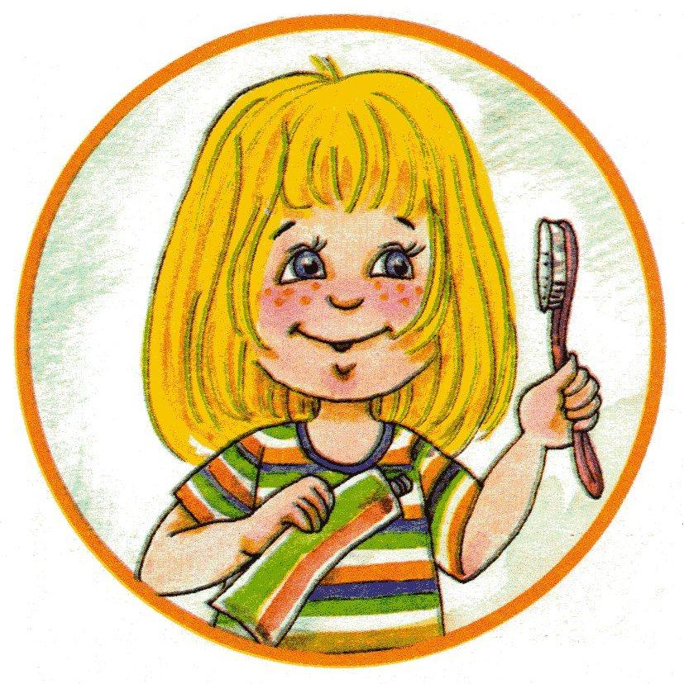О предметах личной гигиены ребенка:  - зубная щетка,  - мыло, расческа,  - полотенце – все это у ребенка должно быть индивидуальным и храниться отдельно от личных принадлежностей взрослых.  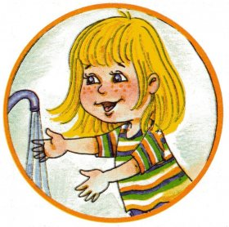  Умываемся. Навык ребенка нужно формировать на собственном примере. Пусть ребенок вместе с вами помоет руки и лицо. Можно взять ароматное туалетное мыло и насладиться вместе с ребенком его ароматом. Ведь эстетическая сторона имеет очень большую воспитательную значимость.  Необходимо, чтобы ребенок усвоил последовательность умывания:  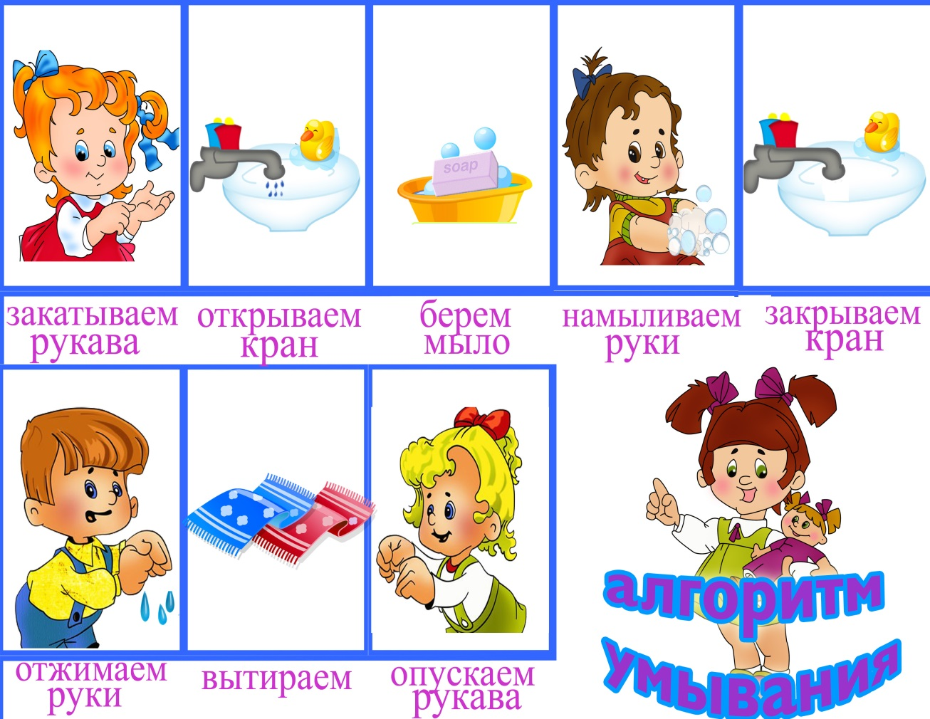 |  | 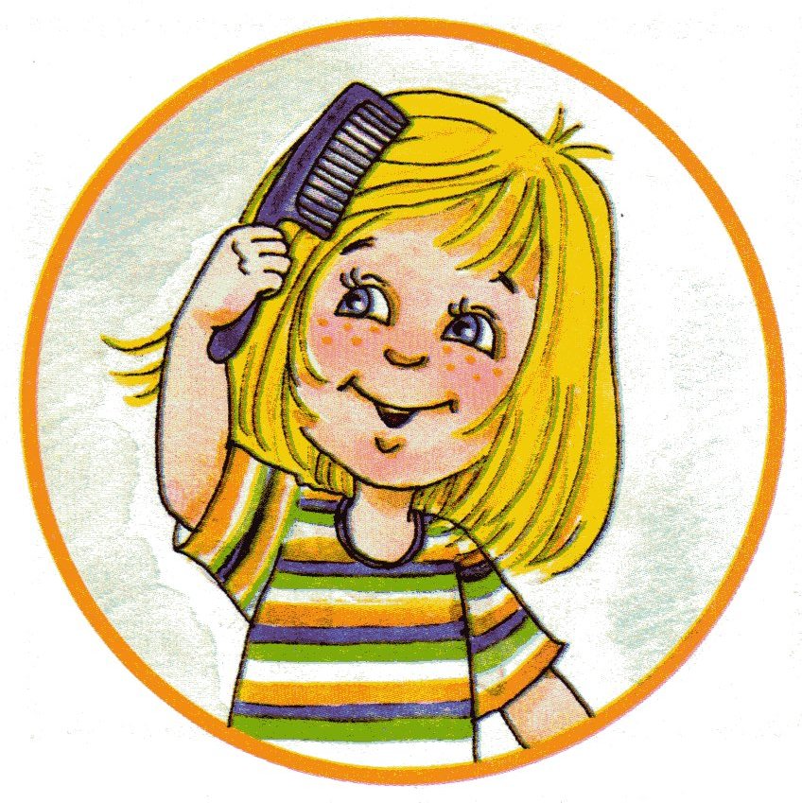Расчесываемся. Приведение своих волос в порядок тоже относится к гигиеническим нормам для любого человека. Расчешитесь сами, продемонстрируйте ребенку, как это нужно делать. Возможно, сразу не получится, но это вопрос времени. Главное для нас- сформировать полезную привычку - расчесываться.  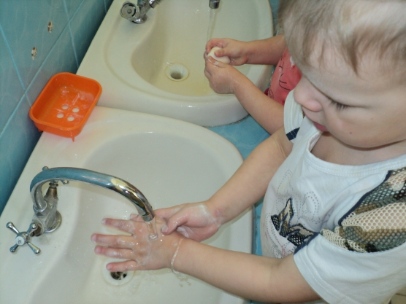 |  | Для создания интереса у детей используйте стихи, потешки  